○東京都立高等学校の寄宿舎使用料徴収条例施行規則
昭和四〇年三月三一日
教育委員会規則第六号
改正 昭和四三年三月三〇日教委規則第二二号
昭和四五年四月一日教委規則第二六号
昭和四八年三月三一日教委規則第一四号
昭和四九年三月二二日教委規則第一一号
昭和五五年一一月一日教委規則第三七号
昭和六〇年三月三〇日教委規則第二五号
平成八年三月一二日教委規則第二号
平成一七年三月三一日教委規則第二一号
平成二六年三月三一日教委規則第一四号
令和元年六月二八日教委規則第二号
〔東京都立秋川高等学校の寄宿舎使用料徴収条例施行規則〕を公布する。
東京都立高等学校の寄宿舎使用料徴収条例施行規則
(昭四三教委規則二二・改称)
(使用料の納期)
第一条 東京都立高等学校の寄宿舎使用料(以下「使用料」という。)は、四月末日及び九月末日までに、年額の二分の一に相当する額を、それぞれ納付しなければならない。ただし、入学初年度の四月納付分については、五月末日までに納付しなければならない。
2 特に必要がある場合は、校長は、東京都教育委員会(以下「委員会」という。)の承認を得て、前項に定める使用料の納付の期限及び方法を変更することができる。
(昭四九教委規則一一・全改、昭六〇教委規則二五・平一七教委規則二一・平二六教委規則一四・一部改正)
(退舎の場合の使用料)
第二条 一時退舎の場合の使用料は、その期間中免除する。ただし、退舎した日(月の初日を除く。)の属する月分及びそれを解いた日の属する月分の使用料は、この限りでない。
(平一七教委規則二一・一部改正)
第三条 退舎の場合は、その日の属する月分の使用料は、納付しなければならない。
(使用料の分納、減免等)
第四条 校長は、東京都教育委員会教育長(以下「教育長」という。)が別に定めるところにより、使用料の納付が困難と認められる者に対し、使用料の納付期限を変更し、若しくは使用料の分納を許可し、又は使用料を減額し、若しくは免除することができる。
2 前項の規定により、使用料の分納許可又は減免を受けようとする者は、次の書類を添えて校長に願い出なければならない。
一 分納の場合 寄宿舎使用料分納許可申請書(第一号様式)
二 減免の場合 寄宿舎使用料減免申請書(第二号様式)及び使用料の納付が極めて困難な事実を証明する書類
(昭五五教委規則三七・平一七教委規則二一・一部改正)
(使用料減免の報告)
第五条 校長は、使用料の減免をした者があるときは、教育長が別に定めるところにより、速やかに委員会に報告しなければならない。
(平一七教委規則二一・一部改正)
(使用料未納の場合の退学)
第六条 校長は、納付の期限内に使用料が納付されない場合は、当該使用料にかかる生徒を退学させることができる。
(昭六〇教委規則二五・一部改正)
(学則への委任)
第七条 この規則の施行について、必要な事項は、学則で定める。
付 則
この規則は、昭和四十年四月一日から施行する。
附 則(昭和四三年教委規則第二二号)
この規則は、昭和四十三年四月一日から施行する。
附 則(昭和四五年教委規則第二六号)
この規則は、公布の日から施行する。
附 則(昭和四八年教委規則第一四号)
この規則は、昭和四十八年四月一日から施行する。
附 則(昭和四九年教委規則第一一号)
この規則は、昭和四十九年四月一日から施行する。
附 則(昭和五五年教委規則第三七号)
この規則は、公布の日から施行する。
附 則(昭和六〇年教委規則第二五号)
この規則は、昭和六十年四月一日から施行する。
附 則(平成八年教委規則第二号)
この規則は、平成八年四月一日から施行する。
附 則(平成一七年教委規則第二一号)
改正 平成二六年三月三一日教委規則第一四号
1 この規則は、平成十七年四月一日から施行する。
2 この規則による改正後の第一条第一項の規定にかかわらず、この規則の施行の日から平成二十六年三月三十一日までの間、校長は必要と認める者について、毎月末日(二月及び三月を除く。)までに、年額の十二分の一(四月及び九月は十二分の二)に相当する額を、授業料と併せて納付させることができる。ただし、第一学年の四月納付分については、五月末日までに納付しなければならない。
(平二六教委規則一四・一部改正)
附 則(平成二六年教委規則第一四号)
1 この規則は、平成二十六年四月一日から施行する。
2 東京都立高等学校の寄宿舎使用料徴収条例施行規則の一部を改正する規則(平成十七年東京都教育委員会規則第二十一号)の一部を次のように改正する。
〔次のよう〕略
附 則(令和元年教委規則第二号)
1 この規則は、令和元年七月一日から施行する。
2 この規則の施行の際、この規則による改正前の東京都教育委員会規則の様式(この規則により改正されるものに限る。)による用紙で、現に残存するものは、所要の修正を加え、なお使用することができる。
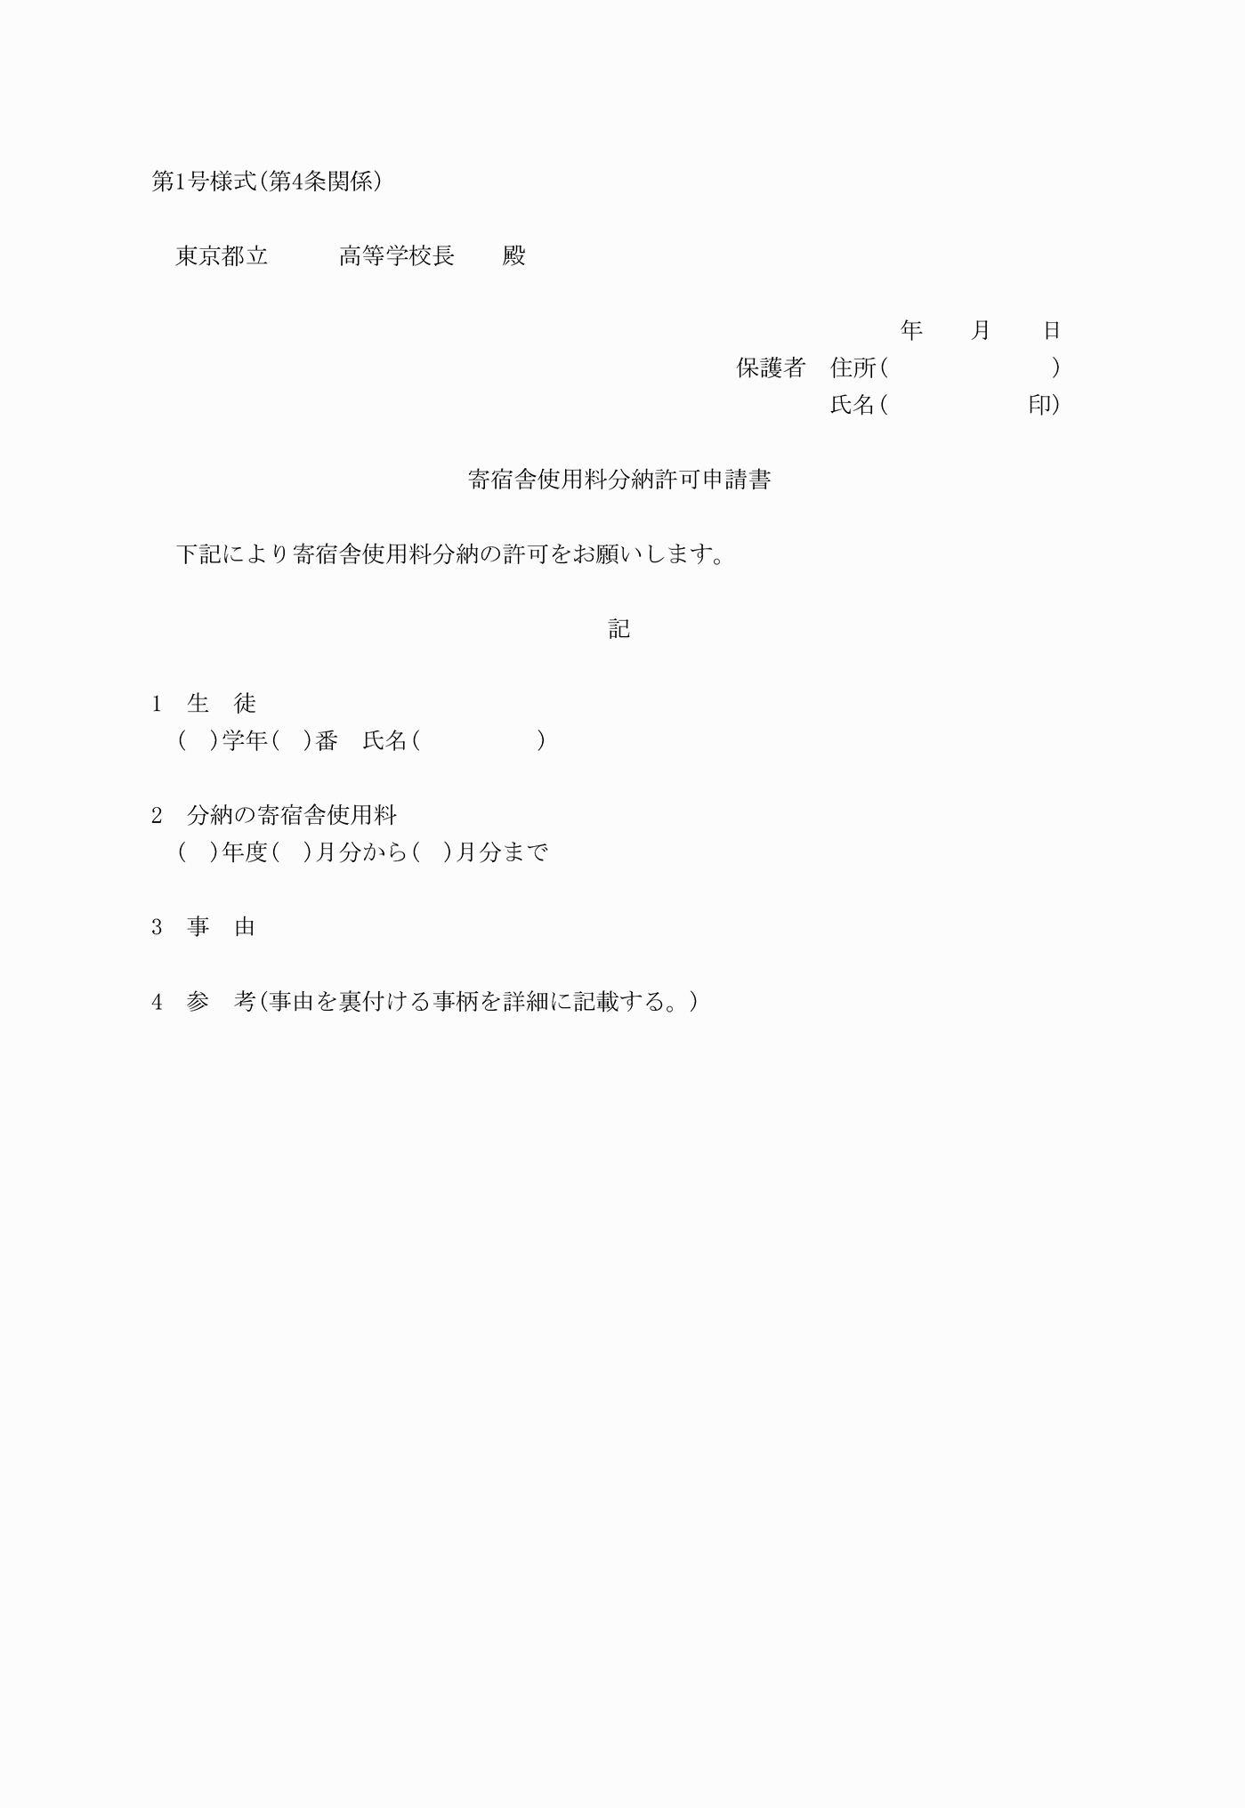
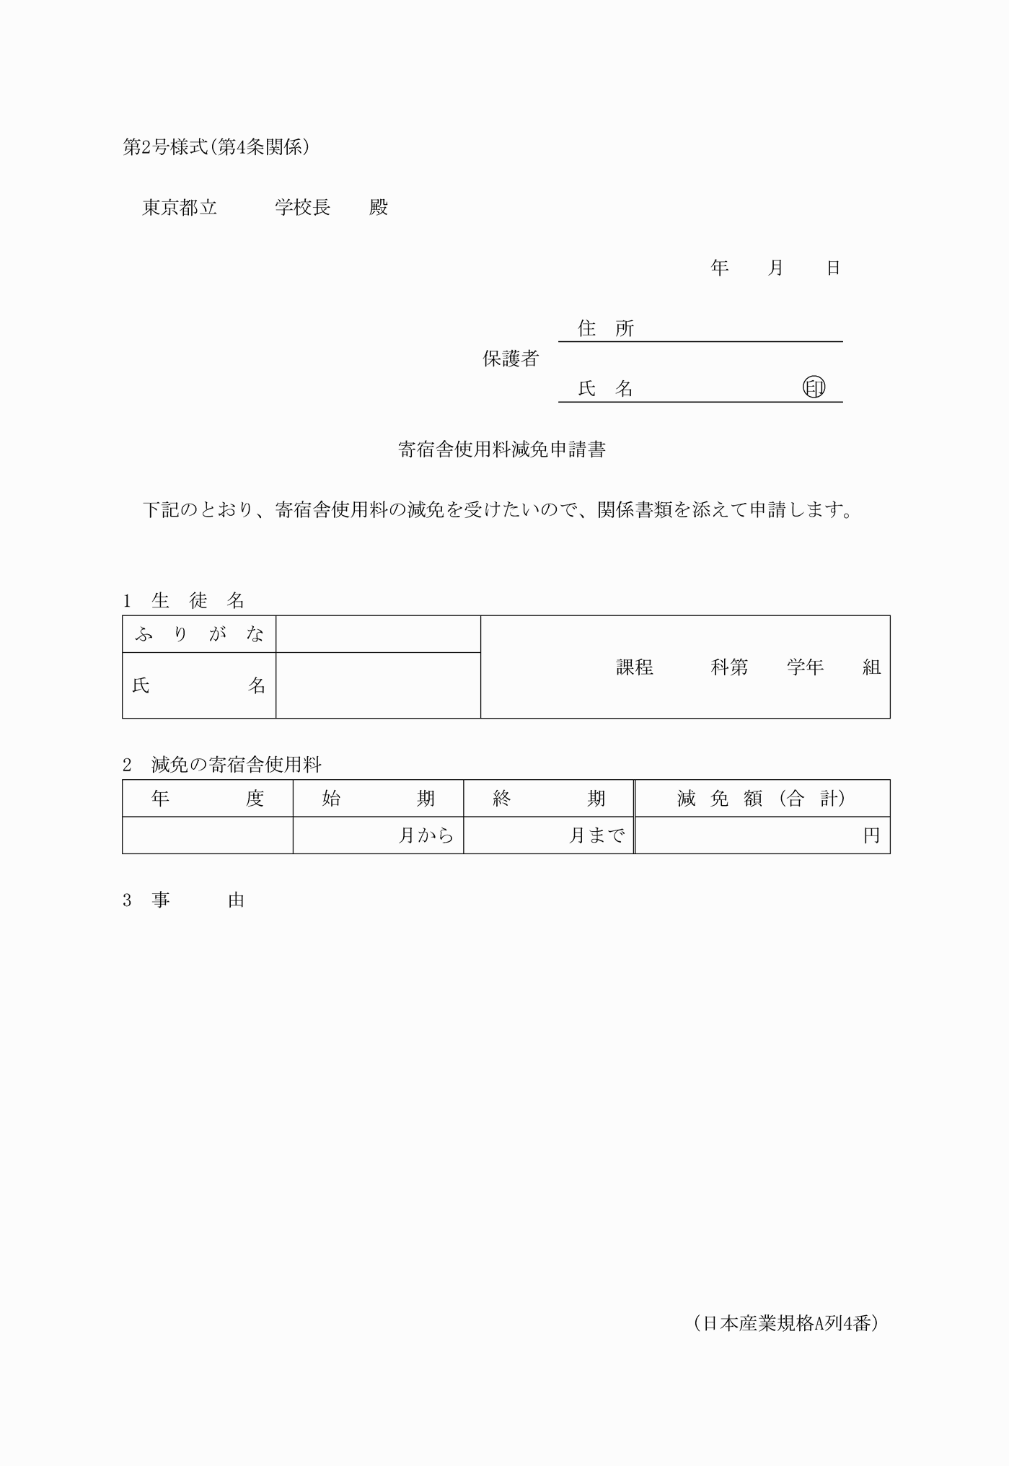
第1号様式(第4条関係)
(昭43教委規則22・昭60教委規則25・一部改正)
第2号様式(第4条関係)
(昭55教委規則37・全改、昭60教委規則25・平8教委規則2・令元教委規則2・一部改正)

